Отчет по лабораторной работе №2: Система контроля версий Git

*дисциплина: Математическое моделирование*

Карташова Алиса Семеновна, НФИбд-03-18

Содержание

# Введение

## Цель работы

Основная цель лабораторной работы решение задачи о погоне

## Задачи работы

1. Записать уравнение, описывающее движение катера, с начальными условиями для двух случаев (в зависимости от расположения катера относительно лодки в начальный момент времени).
2. Построить траекторию движения катера и лодки для двух случаев.
3. Найти точку пересечения траектории катера и лодки

# Теоретическая справка

Постановка задачи

1. Принимает за $t_{0}$, $x_{л}0$- место нахождения лодки браконьеров в момент обнаружения, $x_{k}0=k$- место нахождения катера береговой охраны относительно лодки браконьеров в момент обнаружения лодки.
2. Введем полярные координаты. Считаем, что полюс - это точка обнаружения лодки браконьеров xл0, а полярная ось r проходит через точку нахождения катера береговой охраны
3. Траектория катера должна быть такой, чтобы и катер, и лодка все время были на одном расстоянии от полюса, только в этом случае траектория катера пересечется с траекторией лодки. Поэтому для начала катер береговой охраны должен двигаться некоторое время прямолинейно, пока не окажется на том же расстоянии от полюса, что и лодка браконьеров. После этого катер береговой охраны должен двигаться вокруг полюса удаляясь от него с той же скоростью, что и лодка браконьеров.
4. Чтобы найти расстояние x (расстояние после которого катер начнет двигаться вокруг полюса), необходимо составить простое уравнение. Пусть через время t катер и лодка окажутся на одном расстоянии x от полюса. За это время лодка пройдет x, а катер k-x (или k+x, в зависимости от начального положения катера относительно полюса). Время, за которое они пройдут это расстояние, вычисляется как x-k/v или k+x/v (во втором случае). Так как время одно и то же, то эти величины одинаковы. Тогда неизвестное расстояние x можно найти из следующего уравнения: x/v=(k-x)/5v в первом случае или x/v=(k+x)/5v во втором. Отсюда мы найдем два значения x1 и x2, задачу будем решать для двух случаев. x1 = 20.1/4 x2 = 20.1/6
5. После того, как катер береговой охраны окажется на одном расстоянии от полюса, что и лодка, он должен сменить прямолинейную траекторию и начать двигаться вокруг полюса удаляясь от него со скоростью лодки. Для этого скорость катера раскладываем на две составляющие: радиальная скорость и тангенциальная скорость. Радиальная скорость - это скорость, с которой катер удаляется от полюса. Нам нужно, чтобы эта скорость была равна скорости лодки. Тангенциальная скорость – это линейная скорость вращения катера относительно полюса. Она равна произведению угловой скорости на радиус
6. Решение исходной задачи сводится к решению системы из двух дифференциальных уравнений с начальными условиями. Исключая из полученной системы производную по t, можно перейти к следующему уравнению:$dr/d0=r/sqrt((5)^2*v2-v2). Начальные условия остаются прежними. Решив это уравнение, вы получите траекторию движения катера в полярных координатах.

# Вариант работы №57

На море в тумане катер береговой охраны преследует лодку браконьеров. Через определенный промежуток времени туман рассеивается, и лодка обнаруживается на расстоянии 20,1 км от катера. Затем лодка снова скрывается в тумане и уходит прямолинейно в неизвестном направлении. Известно, что скорость катера в 5 раза больше скорости браконьерской лодки

# Выполнение лабораторной работы

код в Julia для первого условия:

код в Julia для Второго условия:

using Pkg using Plots using DifferentialEquation fun(u,p,t) = u/sqrt(24); u0 = 20.1/6; tspan = (0, 2pi); prob = ODEProblem(fun,u0,tspan) sol = solve(prob, Tsit5(), reltol=1e-8, abstol=1e-8) #p1 = plot(sol, proj = :polar) tetha = 0:0.1:2pi polar(tetha)= 1/cos(tetha-45) plot(sol, proj = :polar) plot!(polar, proj = :polar) ylims!(0,40) # m = 0:1:100 #fi = 3*pi/4 #function f2(m) # return tan(fi)*m # end #p2 = plot(m,f2(m)) #plot(p1,p2) код в Julia для Второго условия:

```sing Pkg using Plots using DifferentialEquation fun(u,p,t) = u/sqrt(24); u0 = 20.1/4; tspan = (0.0, 2pi); prob = ODEProblem(fun,u0,tspan) sol = solve(prob, Tsit5(), reltol=1e-8, abstol=1e-8) p1 = plot(sol, proj = :polar)

m = 0:1:100 fi = 3*pi/4 function f2(m) return tan(fi)*m end p2 = plot(m,f2(m)) plot(p1,p2) ``` # Выводы

1. Графики движения катера для первого условия, где $tetha_{0}=0$ и r0=x1 (рис. 1)

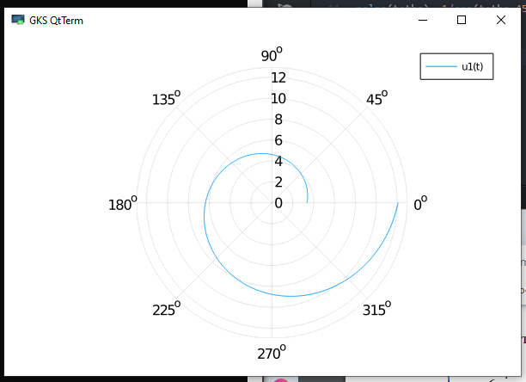

Figure 1: первое условие катер

Графики движения лодки для первого условия, где $tetha_{0}=0$ и $r_{0}=x_{1}$ (рис. 2)

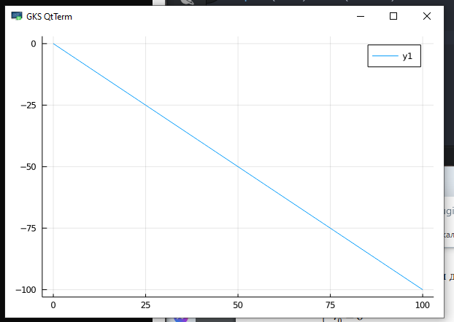

Figure 2: первое условие лодка

Результат работы для первого случая (рис. 3)

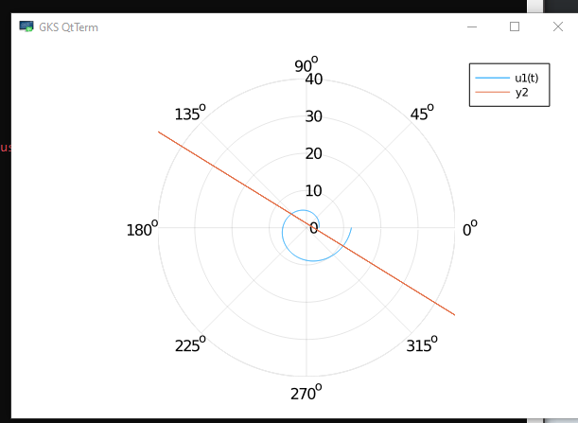

Figure 3: первый случай

Графики движения лодки и катера для второго условия, где тетта0=-pi и r0=x2 (рис. 4)

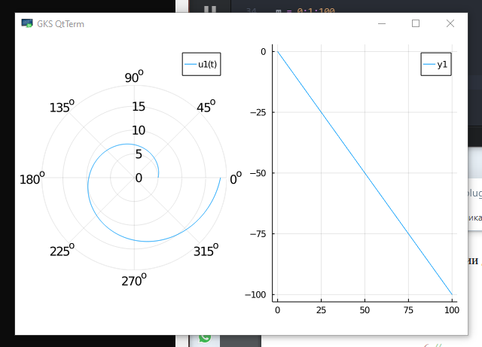

Figure 4: второе условие лодка

результат работы (рис. **¿fig:002?**)

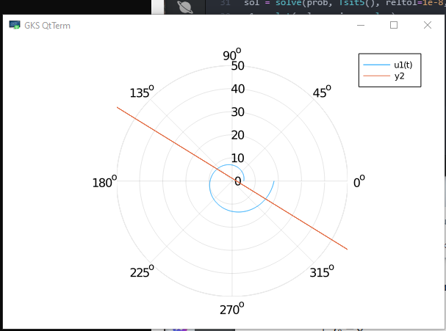 точка пересечения катера и лодки r=25, tetha=320 для первого случая, r=40 tetha=320 для второго случая